
POROČILO O DELOVANJU SONČNIH ELEKTRARN
OBČINE RENČE-VOGRSKO
POŠ Vogrsko | POŠ Bukovica | OŠ Renče
165,6 kWp  Skupna moč | 155,3 MWh  Proizvodnja | 60 t  CO2 ekvivalent | 3  Objekti

Razširjena, strokovno urejena in grafično oblikovana verzija poročila za občinske svetnike.

1. Povzetek za občinski svet
V obravnavanem obdobju od 3. maja 2025 do 9. aprila 2026 so tri sončne elektrarne v lasti oziroma upravljanju občine proizvedle skupaj 155,3 MWh električne energije. To predstavlja približno 155300 kWh lokalno proizvedene energije in ocenjeni prihranek 60 ton CO2 ekvivalenta. Ključna ugotovitev ni samo razmerje do projektiranih ocen, temveč predvsem razlika med posameznimi objekti: POŠ Vogrsko in OŠ Renče izkazujeta razmeroma pričakovano obratovanje.
Za odločanje občinskega sveta je najpomembnejše, da se vzpostavi redno letno poročanje: proizvodnja, lastna raba, oddaja v omrežje, obračunska bilanca po skupnostih, kazalnik kWh/kWp in seznam odprtih tehničnih ukrepov. S tem se sončne elektrarne obravnava kot aktivno infrastrukturo, ne zgolj kot izvedeno investicijo.
Glavni operativni poudarek  POŠ Bukovica  preveriti senčenje, razsmernike/optimizatorje, stringe in meritve po modulih | Upravljavski poudarek  POŠ Vogrsko  zmanjšati viške z dodatno koristno rabo energije, predvsem ogrevanje/toplotna črpalka | Poročanje  Vsi objekti  uvesti letno matriko KPI in pregled obračunskih ključev samooskrbe
Tveganje  Podatkovna vrzel  za del obdobja niso na voljo vsi podatki o dejanski proizvodnji in porabi po istih časovnih mejah | Okoljski učinek  0,386 kg CO2/kWh  uporabljen je implicitni faktor iz obstoječega poročila: 60 t / 155,3 MWh | Zanesljivost izračunov  srednja-visoka  aritmetika je preverljiva, tehnični vzroki pa zahtevajo terenski pregled

2. Podlage, obseg in metodološke opombe
Poročilo povzema podatke iz aplikacije SolarEdge, podatke iz faktur za električno energijo, podatke iz spletne aplikacije CSRE/GOLEA in obstoječe projektne ocene iz PZI oziroma vloge za nepovratna sredstva. Časovna obdobja v virih niso povsod enaka, zato so nekateri zaključki podani kot ocena in so v dokumentu označeni.
Vir podatkov | Vsebina | Uporaba v poročilu | Zanesljivost
SolarEdge | proizvodnja SE po objektih | osnovna proizvodnja, specifični donos | visoka za proizvodnjo, če so naprave pravilno povezane
Fakture | prevzem iz omrežja in oddaja v omrežje | ocena lastne rabe in viškov | srednja-visoka; časovne meje niso vedno enake
PZI / vloga NOO | projektirane letne vrednosti | kontrolna primerjava, ne osrednji poudarek | srednja; odvisno od vhodnih predpostavk
CSRE / GOLEA | porabe iz preteklih let | preveritev realnosti porabe | srednja; potrebna letna uskladitev

3. Dejansko obratovanje po objektih
V spodnji tabeli je prikazana osnovna slika delovanja. Kazalnik kWh/kWp omogoča primerjavo med elektrarnami različnih velikosti in je zato primernejši za operativno presojo kot samo skupna proizvodnja.
Objekt | Moč (kWp) | Proizvodnja (MWh) | Delež proizvodnje | Specifični donos (kWh/kWp) | CO2 ekv. (t) | Komentar
POŠ Vogrsko | 32,4 | 35,7 | 23,0 % | 1.102 | 14 | stabilno obratovanje; glavno vprašanje je poraba viškov
POŠ Bukovica | 54,0 | 37,3 | 24,0 % | 691 | 14 | Potrebni občasni pregledi
OŠ Renče | 79,2 | 82,3 | 53,0 % | 1.039 | 32 | največja proizvodnja; skupnost zmanjšuje tveganje viškov
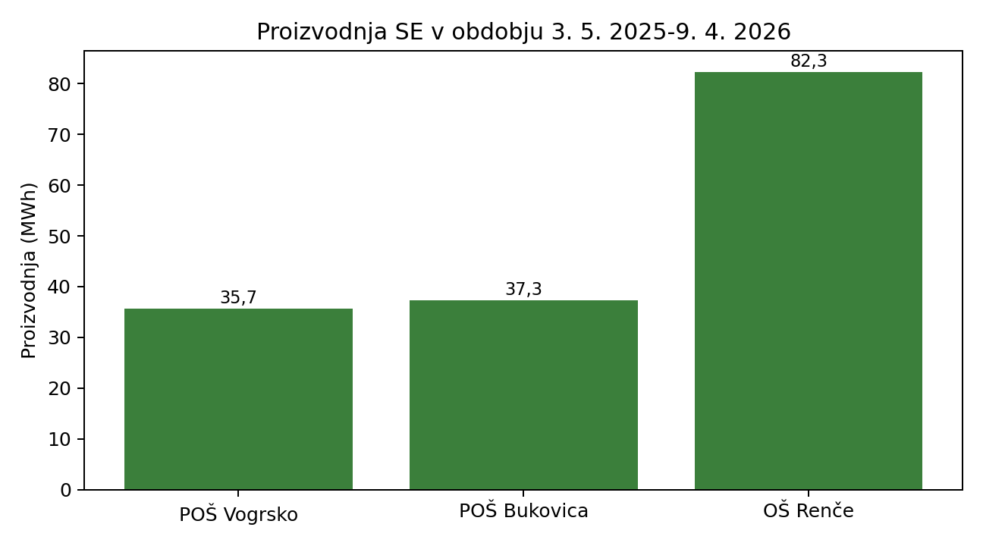
Slika 1: Proizvodnja po objektih v obravnavanem obdobju.
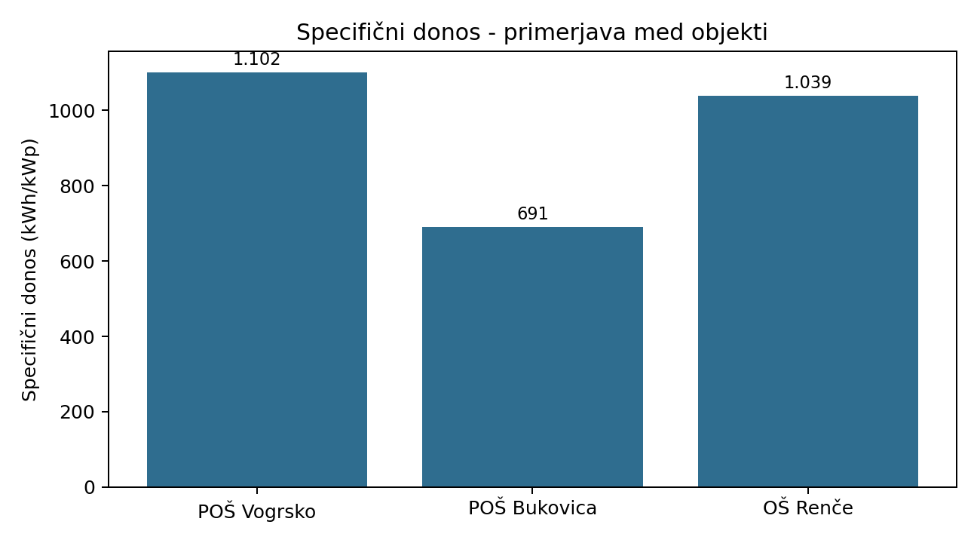
Slika 2: Specifični donos po objektih, izračunan kot kWh/kWp.

4. Analiza po posameznih sončnih elektrarnah

4.1 SE POŠ Vogrsko
Elektrarna POŠ Vogrsko ima inštalirano moč 32,4 kWp in je v skoraj enoletnem obdobju proizvedla 35,7 MWh. Specifični donos znaša 1.102 kWh/kWp, kar je med tremi objekti najvišja vrednost. Pri tem objektu zato glavno vprašanje ni tehnična učinkovitost elektrarne, ampak uporaba proizvedene energije na lokaciji.
Na podlagi razpoložljivih podatkov je bila letna poraba objekta ocenjena na 22,9 MWh, ocenjena letna proizvodnja pa na približno 38,8 MWh. To pomeni ocenjene viške okoli 15,9 MWh/leto oziroma približno 41,0 % letne proizvodnje. V praksi je zato smiselno preveriti povečanje lastne rabe: vgradnja toplotne črpalke, časovno prilagojeno delovanje večjih porabnikov, priprava sanitarne vode oziroma druga fleksibilna raba v času dnevne proizvodnje.
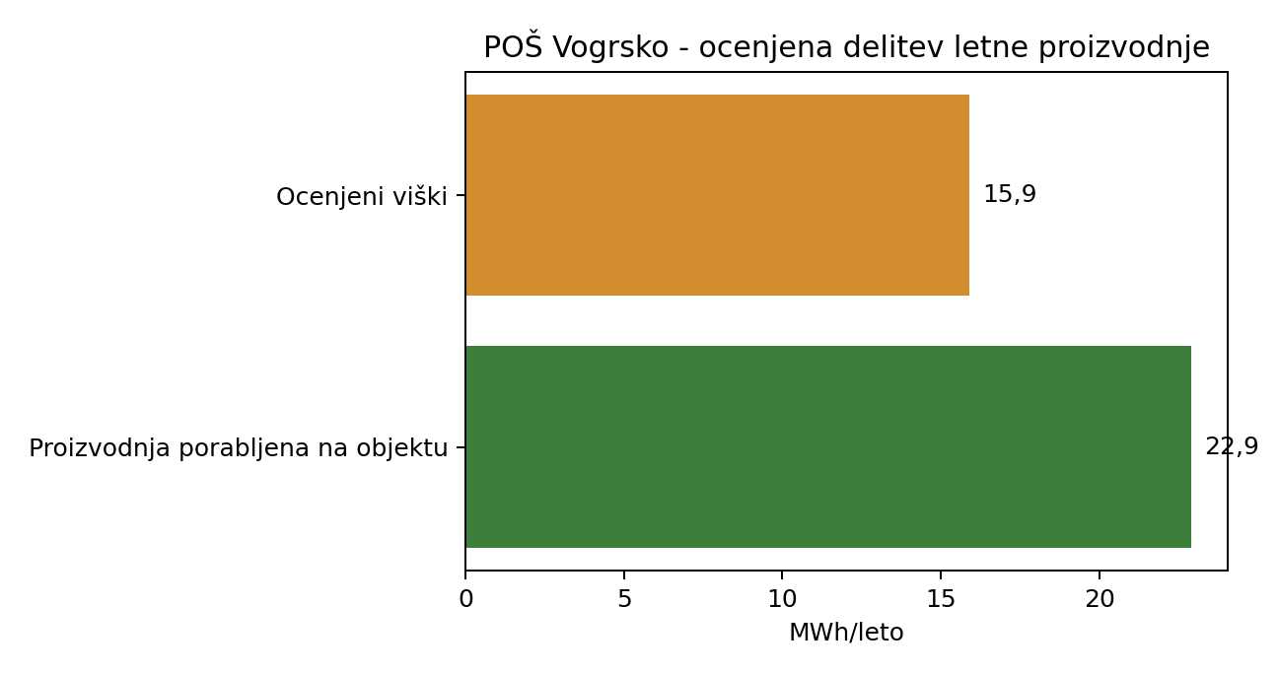
Slika 3: Ocenjena delitev letne proizvodnje na POŠ Vogrsko.
Kazalnik | Vrednost | Pomen | Priporočilo
Letna poraba objekta | 22,9 MWh | nižja od proizvodnje | povečati koristno rabo energije
Ocenjena letna proizvodnja | 38,8 MWh | presega potrebe objekta | spremljati oddajo v omrežje mesečno
Ocenjeni višek | 15,9 MWh | 41,0 % proizvodnje | preveriti toplotno črpalko in profil porabe

4.2 SE POŠ Bukovica
Elektrarna POŠ Bukovica ima moč 54,0 kWp in proizvodnjo 37,3 MWh. Specifični donos znaša samo 691 kWh/kWp, kar je bistveno manj kot pri preostalih dveh elektrarnah. Ker gre za relativno veliko elektrarno, ima vsak odstotek izgubljene proizvodnje večji učinek na skupno bilanco občine.
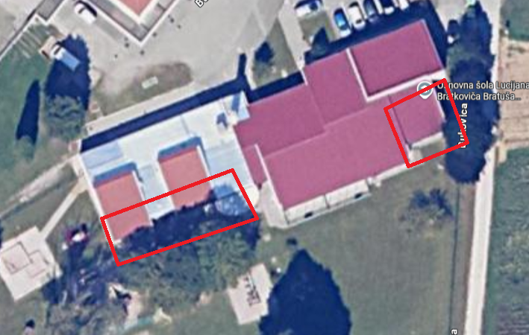
Slika 4: Obstoječa označba možnega senčenja na strehi POŠ Bukovica iz izhodiščnega gradiva.
Možen vzrok | Kaj preveriti | Podatek/metoda | Prioriteta | Pričakovani rezultat
Senčenje | drevje, robovi strehe, jutranje/popoldansko senčenje | SolarEdge proizvodnja po optimizatorjih + ogled na terenu | 1 | ločitev vpliva senčenja od okvare
Izpad niza/modulov | ali ima del polja trajno nižjo proizvodnjo | primerjava nizov in alarmi razsmernika | 1 | odprava skritih izpadov
Konfiguracija | ali so moduli, naklon in orientacija skladni s projektom | primerjava PZI - izvedeno stanje | 2 | realna referenčna vrednost
Omejitve oddaje | ali prihaja do omejevanja moči | dnevni profili moči, statusi razsmernika | 2 | ocena izgubljene proizvodnje
Vzdrževanje | umazanost, vegetacija, mehanske poškodbe | vizualni pregled, termografija po potrebi | 3 | načrt rednega vzdrževanja
Za samooskrbno skupnost POŠ Bukovica je v obravnavanem obdobju navedena skupna poraba 64,6 MWh in obračunsko dodeljena proizvodnja 52,28 MWh. To pomeni približno 80,9 % pokritost porabe z dodeljeno proizvodnjo, zato poraba v skupnosti sama po sebi ni ozko grlo; ozko grlo je predvsem proizvodnja elektrarne.

4.3 SE OŠ Renče
Elektrarna OŠ Renče ima največjo moč (79,2 kWp) in največjo proizvodnjo (82,3 MWh). Specifični donos znaša 1.039 kWh/kWp, kar je blizu POŠ Vogrsko in bistveno bolje od POŠ Bukovica. Pri tem objektu je pomembno, da je elektrarna vključena v skupnost z več odjemnimi mesti, zato je tveganje neporabljenih viškov manjše.
Pri tabeli za samooskrbno skupnost OŠ Renče je zaznana aritmetična nejasnost: seštevek treh navedenih porab je 94,74 MWh, medtem ko je v tabeli zapisan skupni znesek 97,74 MWh. Ker se skupna bilanca -4,01 MWh ujema s seštevkom posameznih bilanc.

5. Energetske bilance in raba proizvedene električne energije
Pri občinskih sončnih elektrarnah je bistven praktični kazalnik, koliko proizvedene energije se koristno porabi v objektu oziroma skupnosti. Zato spodnja tabela razlikuje med individualno samooskrbo POŠ Vogrsko in skupnostnima shemama POŠ Bukovica ter OŠ Renče.
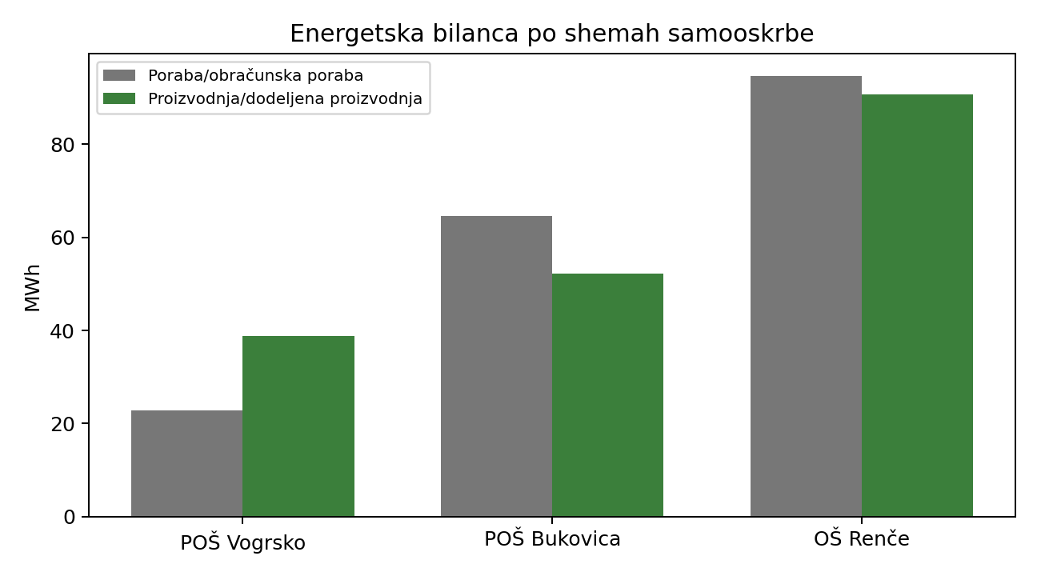
Slika 5: Primerjava porabe in proizvodnje oziroma obračunsko dodeljene proizvodnje.
Shema | Poraba (MWh) | Proizvodnja/dodelitev (MWh) | Bilanca | Pokritost | Komentar
POŠ Vogrsko - individualna | 22,9 | 38,8 | +15,9 MWh viškov | 59,0 % koristno/ocenjeno | povečati lastno rabo
POŠ Bukovica - skupnost | 64,6 | 52,28 | -12,35 MWh | 80,9 % | poraba je zadostna; preveriti proizvodnjo
OŠ Renče - skupnost | 94,74 | 90,74 | -4,01 MWh | 95,8 % | preveriti tipkarsko napako v skupni porabi

6. Strokovna presoja obratovanja

6.1 Kaj je pri poročanju pomembnejše od samega plana
Projektirani plan proizvodnje je koristen kot kontrolna referenca. Letna proizvodnja je odvisna od vremena, obratovalne razpoložljivosti, senčenja, tehničnih izpadov in dejanske konfiguracije. Za kakovostno upravljanje je bolj primeren sklop kazalnikov, ki omogoča zgodnje odkrivanje odstopanj in odločanje o ukrepih.
Kazalnik | Izračun | Cilj uporabe | Pogostost | Opomba
Specifični donos | kWh/kWp | primerjava med objekti | mesečno/letno | najbolj uporaben osnovni KPI
Razpoložljivost | čas delovanja / čas obdobja | odkrivanje izpadov | mesečno | cilj naj bo blizu 98-99 %, če so podatki na voljo
Lastna raba | porabljeno iz SE / proizvodnja | zmanjšanje viškov | mesečno | zlasti POŠ Vogrsko
Oddaja v omrežje | kWh oddano | ocena neizkoriščene energije | mesečno | vezano na obračunski model
Alarmi razsmernikov | št. in trajanje alarmov | preventivno vzdrževanje | mesečno | posebej POŠ Bukovica
CO2 učinek | kWh x faktor | okoljsko poročanje | letno | uporabiti enoten faktor

6.2 Kontrolna primerjava s projektiranimi vrednostmi
Ker ste želeli manj poudarka na planu, je primerjava prikazana kot kontrolni dodatek. Ne sme biti edini kriterij uspešnosti, je pa uporabna za identifikacijo objektov, kjer je treba izvesti tehnično preveritev.
Objekt | Proizvodnja (MWh) | Kontrolna projektirana vrednost (MWh) | Doseganje | Interpretacija
POŠ Vogrsko | 35,7 | 38,86 | 91,9 % | brez večjih posebnosti
POŠ Bukovica | 37,3 | 64,01 | 58,3 % | potrebna tehnična presoja
OŠ Renče | 82,3 | 99,94 | 82,3 % | sprejemljivo, preveriti po polnem letu
Skupna preračunana letna proizvodnja v izhodiščnem gradivu znaša 169,43 MWh, kontrolna skupna vrednost pa 202,81 MWh. Razlika 33,38 MWh oziroma 16,5 % je koristna kot opozorilo, vendar je za ukrepanje pomembnejša razčlenitev po objektih: glavni vir odstopanja je POŠ Bukovica.

7. Viri, omejitve in opombe
- Izhodiščno poročilo: »sončne delovanje 2025-2026 - popravljeno JM 21.4.26.docx«.
- SolarEdge: podatki o proizvodnji v obdobju 3. 5. 2025-9. 4. 2026.
- Fakture za električno energijo: podatki o prevzemu iz omrežja in oddaji v omrežje.
- PZI elektro instalacij in vloga za nepovratna sredstva NOO SE OVE 2024: kontrolne projektirane vrednosti.

